SKRIPSI
RANCANGAN TOPOLOGI JARINGAN PADA SISTEM MULTI ABSENSI PADA RUANG KELAS
Diajukan sebagai salah satu syarat penyusunan tugas akhir
pada Program Studi Teknik Komputer
Disusun oleh:
RIFKY DYSHMSN KALAUW
PROGRAM STUDI TEKNIK KOMPUTER
POLITEKNIK NEGERI MANADO
2026

LEMBAR PENGESAHAN
Skripsi dengan judul "RANCANGAN TOPOLOGI JARINGAN PADA SISTEM MULTI ABSENSI PADA RUANG KELAS" disusun oleh Rifky Dyshmsn Kalauw pada Program Studi Teknik Komputer. Naskah ini membahas rancangan topologi jaringan untuk sistem multi absensi ruang kelas dengan bahan penelitian utama project IoT-Attendance.
Tabel Pengesahan Naskah
Komponen | Keterangan
Nama | Rifky Dyshmsn Kalauw
Program Studi | Teknik Komputer
Judul | Rancangan Topologi Jaringan Pada Sistem Multi Absensi Pada Ruang Kelas
Objek Penelitian | Project IoT-Attendance berbasis Laravel, MySQL, REST API, dan perangkat absensi ruang kelas.
Catatan | Nomor induk mahasiswa belum dicantumkan karena belum diberikan pada instruksi pembuatan buku.

PERNYATAAN KEASLIAN
Saya menyatakan bahwa naskah skripsi ini disusun sebagai dokumen akademik berbasis kajian terhadap project IoT-Attendance. Materi teknis yang digunakan meliputi dokumentasi README, API reference, skema database, route aplikasi, middleware token perangkat, controller absensi, tabel perangkat, dan komponen monitoring yang tersedia di project.
Apabila di kemudian hari terdapat bagian yang memerlukan penyesuaian data identitas, institusi, atau hasil pengujian lapangan, maka penyesuaian tersebut dapat dilakukan tanpa mengubah fokus utama penelitian, yaitu rancangan topologi jaringan untuk mendukung sistem multi absensi pada ruang kelas.

ABSTRAK
Sistem absensi ruang kelas modern tidak hanya membutuhkan aplikasi pencatatan kehadiran, tetapi juga membutuhkan rancangan jaringan yang mampu menghubungkan banyak metode identifikasi secara stabil dan aman. Project IoT-Attendance menyediakan dukungan absensi RFID, Fingerprint, Face Recognition, dan Barcode melalui endpoint REST API `/api/absensi`, middleware token perangkat, tabel `devices`, tabel `mahasiswa`, tabel `jadwal`, tabel `absensi`, serta dashboard monitoring. Penelitian ini bertujuan merancang topologi jaringan sistem multi absensi pada ruang kelas agar perangkat identifikasi, server Laravel, database MySQL, dan pengguna web dapat berkomunikasi secara terstruktur.
Metode penelitian dilakukan melalui observasi source code dan dokumentasi project, analisis kebutuhan jaringan, pemodelan topologi fisik dan logis, perancangan segmentasi perangkat, penyusunan rencana alamat IP, perancangan jalur API, dan pengujian black box terhadap koneksi, autentikasi token, pencatatan absensi, heartbeat, serta monitoring. Hasil rancangan menunjukkan bahwa topologi bintang bertingkat dengan pemisahan zona IoT, server, dan pengguna web merupakan pilihan yang sesuai untuk sistem multi absensi ruang kelas. Rancangan ini memudahkan penambahan perangkat per ruangan, membatasi akses langsung ke database, dan mendukung pemantauan kondisi perangkat melalui `last_seen_at` serta metrik endpoint.
Kata kunci: topologi jaringan, multi absensi, IoT, Laravel, MySQL, REST API, ruang kelas.

KATA PENGANTAR
Puji syukur penulis panjatkan ke hadirat Tuhan Yang Maha Esa karena naskah skripsi ini dapat disusun sebagai bahan akademik untuk membahas rancangan topologi jaringan pada sistem multi absensi ruang kelas. Dokumen ini dikembangkan dengan mengacu pada project IoT-Attendance yang telah memiliki backend Laravel, database MySQL, REST API, perangkat IoT, dashboard monitoring, dan data absensi.
Penulis menyadari bahwa rancangan jaringan memiliki peran penting dalam keberhasilan sistem absensi berbasis perangkat. Tanpa topologi yang baik, perangkat dapat mengalami konflik alamat, keterlambatan komunikasi, kegagalan autentikasi, atau kesulitan pemantauan. Oleh sebab itu, pembahasan difokuskan pada hubungan antara perangkat ruang kelas, jaringan lokal, server aplikasi, database, keamanan token, dan monitoring operasional.
Naskah ini masih dapat disempurnakan melalui penambahan data uji lapangan, foto perangkat, denah ruangan, serta hasil pengukuran throughput dan latency dari jaringan kampus yang sebenarnya. Namun secara struktur, dokumen ini telah disusun agar dapat menjadi dasar penulisan skripsi yang lengkap dan profesional.

DAFTAR ISI
LEMBAR PENGESAHAN
PERNYATAAN KEASLIAN
ABSTRAK
KATA PENGANTAR
DAFTAR GAMBAR
DAFTAR TABEL
BAB I PENDAHULUAN
BAB II TINJAUAN PUSTAKA
BAB III METODOLOGI PENELITIAN
BAB IV HASIL DAN PEMBAHASAN
BAB V PENUTUP
DAFTAR PUSTAKA

DAFTAR GAMBAR
Gambar 2.1 Konsep Topologi Jaringan Sistem Multi Absensi
Gambar 3.1 Rancangan Topologi Fisik Sistem Multi Absensi
Gambar 3.2 Rancangan Topologi Logis Integrasi Perangkat dan Server
Gambar 3.3 Sequence Diagram Pengiriman Absensi dari Perangkat ke Server
Gambar 4.1 Hasil Rancangan Zona Keamanan Jaringan
Gambar 4.2 ERD Subset Perangkat, Absensi, dan Monitoring

DAFTAR TABEL
Tabel 1.1 Identifikasi Masalah Penelitian
Tabel 1.2 Batasan Masalah Penelitian
Tabel 2.1 Perbandingan Topologi Jaringan
Tabel 2.2 Metode Identifikasi Multi Absensi
Tabel 2.3 Komponen Project IoT-Attendance
Tabel 2.4 Kebutuhan Keamanan Jaringan dan API
Tabel 2.5 Status Respons API Absensi
Tabel 3.1 Alat dan Bahan Penelitian
Tabel 3.2 Kebutuhan Fungsional Sistem Topologi
Tabel 3.3 Kebutuhan Nonfungsional Sistem Topologi
Tabel 3.4 Rancangan Alamat IP dan Segmentasi
Tabel 3.5 Matriks Endpoint untuk Perangkat Ruang Kelas
Tabel 3.6 Skenario Pengujian Jaringan dan API
Tabel 3.7 Instrumen Wawancara
Tabel 3.8 Instrumen Kuesioner
Tabel 4.1 Hasil Rancangan Topologi Fisik
Tabel 4.2 Alokasi Perangkat Multi Absensi per Ruang
Tabel 4.3 Alur Komunikasi API Absensi
Tabel 4.4 Header dan Payload Perangkat
Tabel 4.5 Rancangan VLAN dan Zona Keamanan
Tabel 4.6 Pengujian Koneksi Jaringan
Tabel 4.7 Pengujian API dan Validasi Token
Tabel 4.8 Metrik Monitoring Perangkat dan Endpoint
Tabel 4.9 Risiko Jaringan dan Mitigasi
Tabel 4.10 Daftar Database Table yang Dibahas
Tabel 4.11 Struktur Tabel users
Tabel 4.12 Struktur Tabel sessions
Tabel 4.13 Struktur Tabel kelas
Tabel 4.14 Struktur Tabel semester_akademik
Tabel 4.15 Struktur Tabel mata_kuliah
Tabel 4.16 Struktur Tabel mata_kuliah_dosen_assignments
Tabel 4.17 Struktur Tabel mahasiswa
Tabel 4.18 Struktur Tabel jadwal
Tabel 4.19 Struktur Tabel absensi
Tabel 4.20 Struktur Tabel devices
Tabel 4.21 Struktur Tabel device_enrollment_jobs
Tabel 4.22 Struktur Tabel corrections
Tabel 4.23 Struktur Tabel audit_logs
Tabel 4.24 Struktur Tabel performance_metrics
Tabel 4.25 Struktur Tabel cache
Tabel 4.26 Struktur Tabel cache_locks
Tabel 4.27 Struktur Tabel jobs
Tabel 4.28 Query Validasi Topologi Multi Absensi
Tabel 4.29 Kesesuaian Rancangan dengan Kebutuhan Sistem

BAB I PENDAHULUAN

1.1 Latar Belakang
Perkembangan sistem informasi akademik mendorong kebutuhan pencatatan kehadiran yang lebih cepat, akurat, dan mudah dipantau. Pada lingkungan ruang kelas, absensi manual memiliki keterbatasan karena membutuhkan waktu pencatatan, rentan terhadap kesalahan input, dan sulit memberikan data real-time kepada dosen atau admin. Sistem absensi berbasis perangkat menjadi solusi karena identitas mahasiswa dapat dibaca oleh perangkat, dikirim ke server, kemudian dicatat ke database.
Project IoT-Attendance merupakan sistem absensi terintegrasi berbasis Laravel dan MySQL yang mendukung banyak metode identifikasi, yaitu RFID, Fingerprint, Face Recognition, dan Barcode. Sistem ini memiliki endpoint REST API `/api/absensi`, header keamanan `X-Device-Token`, dukungan `X-Device-Id`, tabel `devices`, tabel `mahasiswa`, tabel `jadwal`, tabel `absensi`, dan dashboard monitoring. Dengan dukungan tersebut, project ini dapat dijadikan bahan penelitian untuk merancang jaringan multi absensi pada ruang kelas.
Pada implementasi di ruang kelas, keberhasilan absensi tidak hanya ditentukan oleh aplikasi. Topologi jaringan juga sangat menentukan, karena setiap perangkat harus dapat menjangkau server secara stabil. Perangkat RFID, fingerprint, kamera, dan barcode dapat berada di ruang berbeda, menggunakan jalur LAN atau Wi-Fi, serta membutuhkan pengaturan IP dan keamanan yang konsisten. Tanpa rancangan topologi yang tepat, perangkat dapat mengalami timeout, konflik IP, akses tidak sah, atau data `last_seen_at` yang tidak akurat.
Rancangan topologi jaringan perlu memperhatikan pemisahan zona perangkat IoT, server aplikasi, database, dan pengguna web. Perangkat absensi seharusnya hanya mengakses endpoint API tertentu, bukan database secara langsung. Admin dan dosen mengakses dashboard melalui jaringan yang berbeda. Server Laravel berperan sebagai pusat validasi dan pencatatan, sedangkan database MySQL berperan sebagai penyimpanan utama. Rancangan seperti ini mendukung keamanan, skalabilitas, dan kemudahan pemeliharaan.
Berdasarkan kondisi tersebut, penelitian ini mengambil judul "Rancangan Topologi Jaringan pada Sistem Multi Absensi pada Ruang Kelas". Fokus penelitian diarahkan pada perancangan topologi fisik dan logis yang mendukung project IoT-Attendance agar sistem multi absensi dapat berjalan pada banyak ruang kelas dengan jalur komunikasi yang jelas, aman, dan dapat dipantau.
Tabel 1.1 Identifikasi Masalah Penelitian
No. | Masalah | Dampak | Arah Solusi
1 | Banyak metode absensi berada pada jaringan yang sama. | Rawan konflik perangkat dan sulit dipantau. | Membuat topologi perangkat per ruang dan penamaan device_id.
2 | Perangkat harus mengirim data ke server secara konsisten. | Absensi gagal jika jalur komunikasi tidak stabil. | Menyusun jalur LAN/Wi-Fi, switch, router, dan server API.
3 | API membutuhkan keamanan token perangkat. | Perangkat tidak sah dapat mencoba mengirim absensi. | Menggunakan X-Device-Token dan X-Device-Id.
4 | Server harus memisahkan akses perangkat dan pengguna web. | Risiko akses langsung ke database atau admin area. | Menerapkan segmentasi zona dan firewall rule.
5 | Monitoring perangkat harus mudah dilakukan. | Kerusakan perangkat terlambat diketahui. | Memanfaatkan last_seen_at, heartbeat, dan health monitoring.

1.2 Rumusan Masalah
- Bagaimana merancang topologi jaringan yang sesuai untuk sistem multi absensi pada ruang kelas berbasis project IoT-Attendance?
- Bagaimana menghubungkan perangkat RFID, Fingerprint, Face Recognition, dan Barcode ke server Laravel secara aman dan terstruktur?
- Bagaimana rancangan segmentasi jaringan dapat membantu pengamanan perangkat, server, database, dan dashboard?
- Bagaimana alur komunikasi endpoint `/api/absensi`, heartbeat, dan enrollment dapat diposisikan dalam rancangan topologi?
- Bagaimana bentuk pengujian yang diperlukan untuk memastikan topologi jaringan mendukung sistem absensi ruang kelas?

1.3 Tujuan Penelitian
- Merancang topologi jaringan fisik dan logis untuk sistem multi absensi pada ruang kelas.
- Menyusun rencana integrasi perangkat absensi dengan server Laravel dan database MySQL pada project IoT-Attendance.
- Menyusun rancangan alamat IP, segmentasi jaringan, jalur API, dan pengamanan token perangkat.
- Menganalisis kebutuhan database dan monitoring yang mendukung operasi perangkat multi absensi.
- Menyusun skenario pengujian jaringan, API, token, dan monitoring perangkat.

1.4 Manfaat Penelitian
Manfaat penelitian ini dibagi menjadi manfaat akademik dan manfaat praktis. Secara akademik, penelitian ini memberikan contoh penerapan konsep topologi jaringan, segmentasi, client-server, REST API, dan keamanan perangkat pada kasus sistem absensi ruang kelas. Secara praktis, hasil penelitian dapat digunakan sebagai acuan awal untuk memasang banyak perangkat absensi pada ruang kelas berbeda tanpa mengubah struktur utama aplikasi IoT-Attendance.
Bagi pengelola sistem, rancangan ini membantu proses penentuan perangkat, alamat IP, VLAN, endpoint, token, dan monitoring. Bagi dosen atau admin, topologi yang baik dapat meningkatkan keandalan dashboard, laporan, dan data absensi. Bagi mahasiswa, sistem yang stabil dapat mempercepat proses absensi serta mengurangi risiko data kehadiran tidak tercatat.

1.5 Batasan Masalah
Tabel 1.2 Batasan Masalah Penelitian
No. | Batasan | Penjelasan
1 | Objek penelitian | Project IoT-Attendance di folder kerja IOT-Attendace.
2 | Fokus utama | Rancangan topologi jaringan, bukan pembuatan perangkat keras baru.
3 | Metode absensi | RFID, Fingerprint, Face Recognition, dan Barcode sesuai API project.
4 | Server | Laravel sebagai backend dan MySQL/MariaDB sebagai database.
5 | Keamanan | Pembahasan difokuskan pada token perangkat, segmentasi, dan pembatasan akses.
6 | Pengujian | Pengujian disusun secara black box dan rancangan, bukan pengukuran laboratorium penuh.

1.6 Sistematika Penulisan
- BAB I PENDAHULUAN berisi latar belakang, rumusan masalah, tujuan, manfaat, batasan, dan sistematika penulisan.
- BAB II TINJAUAN PUSTAKA membahas teori topologi jaringan, multi absensi, REST API, Laravel, database, perangkat IoT, ZKTeco, keamanan, dan monitoring.
- BAB III METODOLOGI PENELITIAN menjelaskan metode observasi project, kebutuhan sistem, rancangan topologi, rencana IP, endpoint, dan skenario pengujian.
- BAB IV HASIL DAN PEMBAHASAN menampilkan rancangan topologi, diagram, tabel perangkat, database table, alur API, hasil pengujian rancangan, risiko, dan mitigasi.
- BAB V PENUTUP berisi kesimpulan dan saran pengembangan.

BAB II TINJAUAN PUSTAKA

2.1 Konsep Topologi Jaringan
Topologi jaringan adalah pola hubungan antar perangkat dalam sebuah jaringan komputer. Pada sistem absensi ruang kelas, topologi bukan hanya menggambarkan kabel atau akses Wi-Fi, tetapi juga menggambarkan bagaimana perangkat identifikasi, switch, access point, router, firewall, server aplikasi, database, dan dashboard saling berkomunikasi. Topologi yang baik harus memudahkan penambahan perangkat, menjaga stabilitas koneksi, dan membatasi akses yang tidak diperlukan.
Dalam konteks sistem multi absensi, topologi bintang bertingkat atau extended star menjadi pilihan yang sesuai. Setiap perangkat ruang kelas terhubung ke access point atau switch terdekat, kemudian diteruskan ke core switch dan server. Model ini membuat gangguan pada satu perangkat tidak langsung menghentikan perangkat lain. Selain itu, admin dapat melakukan isolasi berdasarkan ruangan atau jenis perangkat.
Tabel 2.1 Perbandingan Topologi Jaringan
Topologi | Karakteristik | Kelebihan | Kekurangan
Bus | Semua perangkat berbagi satu jalur utama. | Sederhana dan hemat kabel. | Tidak cocok untuk banyak perangkat aktif karena rawan gangguan.
Star | Setiap perangkat terhubung ke switch atau access point. | Mudah dikelola dan gangguan mudah dilacak. | Bergantung pada perangkat pusat.
Extended Star | Beberapa star dihubungkan ke core switch. | Cocok untuk banyak ruang kelas. | Membutuhkan perencanaan switch dan VLAN.
Mesh | Perangkat memiliki banyak jalur cadangan. | Tahan gangguan. | Lebih mahal dan kompleks.
Hybrid | Gabungan beberapa pola topologi. | Fleksibel mengikuti kondisi lapangan. | Butuh dokumentasi agar tidak membingungkan.

2.2 Sistem Multi Absensi
Sistem multi absensi adalah sistem yang menerima lebih dari satu metode identifikasi kehadiran. Project IoT-Attendance mendukung RFID, Fingerprint, Face Recognition, dan Barcode. Setiap metode memiliki sumber data yang berbeda, tetapi semuanya dikirim ke endpoint yang sama dengan payload `identifier` dan `type`. Pendekatan ini membuat server dapat mengolah berbagai perangkat melalui satu pola komunikasi.
Gambar 2.1 Konsep Topologi Jaringan Sistem Multi Absensi
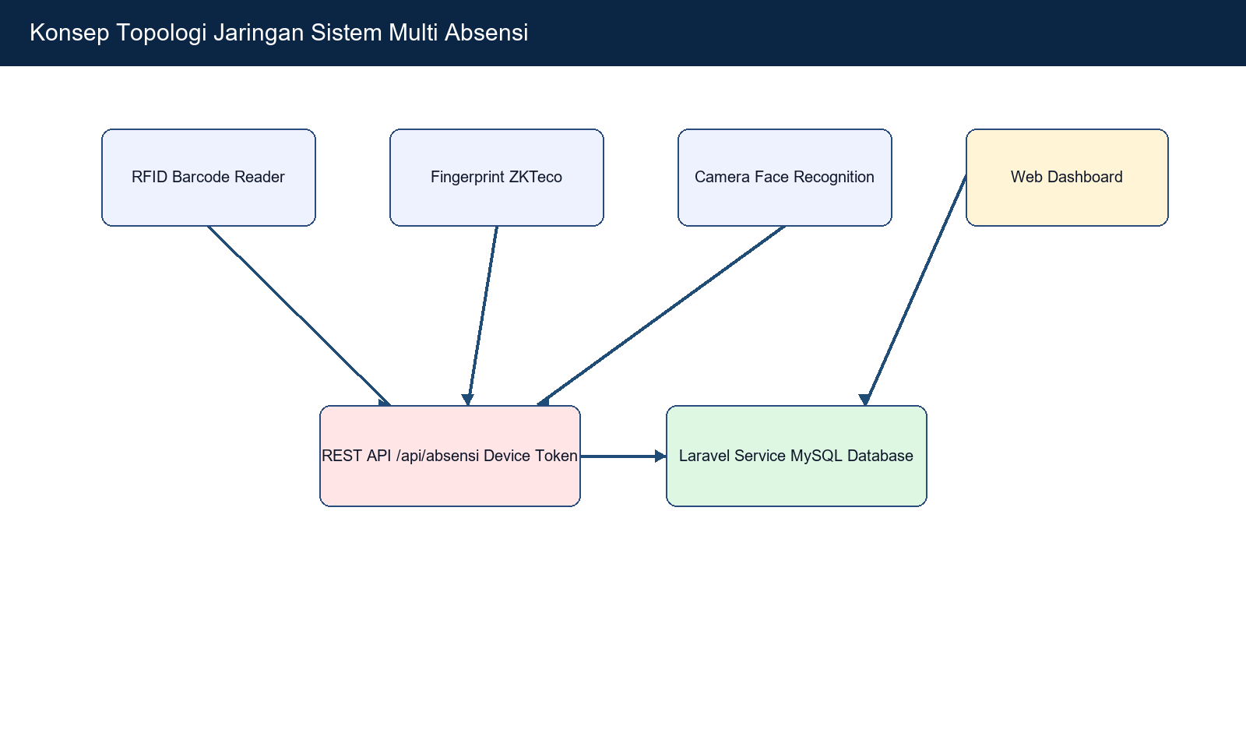
Tabel 2.2 Metode Identifikasi Multi Absensi
Metode | Data Identifier | Perangkat | Relevansi Jaringan
RFID | UID kartu | RFID reader/ESP32 | Membutuhkan koneksi stabil untuk request singkat.
Fingerprint | Template/hash sidik jari | ZKTeco atau sensor fingerprint | Dapat memakai API REST atau koneksi langsung perangkat.
Face Recognition | Data model wajah | Kamera atau perangkat pengenalan wajah | Membutuhkan bandwidth lebih besar bila pemrosesan dilakukan terpusat.
Barcode | Kode mahasiswa | Barcode scanner atau kamera | Request ringan dan cocok untuk perangkat low-cost.

2.3 Project IoT-Attendance
IoT-Attendance adalah sistem absensi otomatis berbasis Laravel dan MySQL. Sistem ini memiliki fitur multi-identification support, integrasi mata kuliah, monitoring real-time, statistik, rekapitulasi, dan IoT-ready API. Perangkat mengirim data absensi melalui REST API berbentuk JSON, sedangkan admin dan dosen menggunakan dashboard web untuk memantau data.
Tabel 2.3 Komponen Project IoT-Attendance
Komponen | Implementasi | Peran dalam Topologi
Backend | PHP 8.x dan Laravel | Menerima request perangkat dan mengelola logika absensi.
Database | MySQL/MariaDB | Menyimpan mahasiswa, jadwal, perangkat, absensi, dan metrik.
Endpoint API | POST /api/absensi | Jalur utama perangkat ruang kelas mengirim kehadiran.
Middleware | device.token dan throttle:120,1 | Membatasi akses perangkat dan laju request.
Device Table | devices | Menyimpan device_id, token_hash, type, ip_address, port, dan last_seen_at.
Monitoring | Live, health, performance reports | Memantau perangkat dan performa endpoint.
ZKTeco Service | ZktecoService | Mendukung perangkat fingerprint yang memakai IP dan port.

2.4 REST API dan Model Client-Server
REST API adalah pola komunikasi yang memisahkan client dan server. Dalam project ini, perangkat ruang kelas bertindak sebagai client yang mengirim request JSON. Server Laravel bertindak sebagai penerima request, validator, pengolah data, dan pemberi respons. Database tidak diakses langsung oleh perangkat. Pemisahan ini penting dalam rancangan topologi karena hanya server API yang perlu dibuka untuk perangkat.
Endpoint `/api/absensi` menerima `identifier` dan `type`, kemudian mencari mahasiswa berdasarkan kolom yang sesuai. Jika type adalah RFID, sistem mencari `rfid_uid`; jika Fingerprint, sistem mencari `fingerprint_data`; jika Face Recognition, sistem mencari `face_model_data`; dan jika Barcode, sistem mencari `barcode_id`. Setelah mahasiswa ditemukan, sistem mencari jadwal aktif dan menyimpan data ke tabel `absensi`.

2.5 Keamanan Jaringan dan API
Keamanan pada topologi multi absensi perlu dipahami dari dua sisi, yaitu keamanan jaringan dan keamanan aplikasi. Dari sisi jaringan, perangkat IoT sebaiknya ditempatkan pada zona khusus agar tidak bebas mengakses dashboard atau database. Dari sisi aplikasi, setiap request perangkat harus membawa token. Project IoT-Attendance menerapkan header `X-Device-Token` dan `X-Device-Id` untuk validasi perangkat spesifik.
Tabel 2.4 Kebutuhan Keamanan Jaringan dan API
Kebutuhan | Implementasi pada Project | Implikasi Topologi
Autentikasi perangkat | X-Device-Token dan token_hash. | Setiap perangkat perlu konfigurasi token berbeda.
Identitas perangkat | X-Device-Id dan device_id. | Perangkat harus dinamai konsisten per ruang.
Pembatasan request | throttle:120,1. | Membantu mengurangi request berlebihan.
Monitoring perangkat | last_seen_at dan heartbeat. | Perangkat offline dapat dideteksi.
Isolasi database | Database hanya diakses server. | Jaringan IoT tidak perlu akses port database.
Log akses | audit_logs dan Laravel log. | Percobaan akses ditolak dapat dianalisis.

2.6 Status Respons API
Status respons API penting dalam rancangan jaringan karena membantu membedakan masalah koneksi, autentikasi, validasi data, dan ketersediaan jadwal. Jika perangkat menerima 401, masalah ada pada token atau device_id. Jika menerima 404, identifier mahasiswa tidak ditemukan. Jika menerima 400, perangkat berhasil menjangkau server tetapi tidak ada jadwal aktif.
Tabel 2.5 Status Respons API Absensi
Kode | Makna | Contoh Penyebab | Tindakan
200 | Request berhasil. | Mahasiswa, jadwal, dan token valid. | Tampilkan status Hadir/Telat.
400 | Jadwal tidak aktif. | Tidak ada sesi atau jam tidak sesuai. | Cek jadwal dan semester aktif.
401 | Token tidak sah. | Token kosong, salah, atau device_id nonaktif. | Cek tabel devices dan header.
404 | Mahasiswa tidak ditemukan. | Identifier tidak cocok dengan data mahasiswa. | Cek rfid_uid, fingerprint, face, atau barcode.
422 | Validasi gagal. | Type tidak termasuk pilihan API. | Perbaiki payload perangkat.

2.7 Monitoring dan Reliability
Monitoring diperlukan agar pengelola mengetahui perangkat mana yang aktif, stale, atau offline. Project IoT-Attendance memiliki `last_seen_at` pada tabel `devices` dan endpoint heartbeat untuk perangkat yang memakai middleware token. Data performa endpoint juga disimpan pada tabel `performance_metrics`, sehingga admin dapat melihat durasi query dan total request. Dalam topologi jaringan, fitur ini membantu mengevaluasi apakah masalah absensi disebabkan oleh perangkat, jaringan, server, atau database.

2.8 Kerangka Pemikiran
Kerangka pemikiran penelitian ini dimulai dari kebutuhan absensi ruang kelas yang cepat dan mendukung banyak metode. Kebutuhan tersebut kemudian diterjemahkan menjadi kebutuhan perangkat dan jaringan. Perangkat mengirim data ke API, API memvalidasi token dan identifier, server mencatat data ke database, lalu dashboard menampilkan data kepada admin atau dosen. Dengan demikian, rancangan topologi menjadi jembatan antara perangkat fisik dan sistem informasi akademik.

BAB III METODOLOGI PENELITIAN

3.1 Jenis Penelitian
Penelitian ini menggunakan pendekatan rekayasa sistem dan studi kasus. Pendekatan rekayasa sistem digunakan untuk menyusun rancangan topologi jaringan berdasarkan kebutuhan perangkat, server, dan pengguna. Studi kasus digunakan karena bahan penelitian berasal dari project IoT-Attendance yang telah memiliki route, controller, middleware, model, database schema, dan dokumentasi API.

3.2 Objek Penelitian
Objek penelitian adalah sistem IoT-Attendance pada folder project IOT-Attendace. Sistem ini memiliki backend Laravel, database MySQL/MariaDB, endpoint `/api/absensi`, middleware `device.token`, tabel `devices`, perangkat default seperti ROOM_101, ROOM_102, dan LAB_GATE_1, serta dukungan ZKTeco melalui `ip_address` dan `port`. Objek ini sesuai untuk kajian topologi karena melibatkan perangkat ruang kelas, jaringan lokal, server, database, dan dashboard web.

3.3 Alat dan Bahan Penelitian
Tabel 3.1 Alat dan Bahan Penelitian
Kategori | Nama | Fungsi
Project | IoT-Attendance | Bahan utama analisis sistem absensi.
Framework | Laravel | Backend API dan dashboard web.
Database | MySQL/MariaDB | Penyimpanan data perangkat dan absensi.
Perangkat | ESP32/NodeMCU | Client IoT untuk RFID atau barcode.
Perangkat | ZKTeco/Solution X609 | Fingerprint dan sinkronisasi biometrik.
Jaringan | Router, switch, access point | Penghubung perangkat ruang kelas ke server.
Dokumentasi | README, API_REFERENCE, DATABASE_SCHEMA | Referensi teknis penelitian.
Pengujian | Black box test dan route/API test | Validasi rancangan komunikasi.

3.4 Tahapan Penelitian
- Observasi dokumentasi project untuk memahami fitur, endpoint, dan schema database.
- Identifikasi perangkat absensi dan metode input yang didukung sistem.
- Analisis kebutuhan jaringan fisik, logis, keamanan, dan monitoring.
- Perancangan topologi fisik yang menghubungkan perangkat ruang kelas ke server.
- Perancangan topologi logis yang memisahkan zona IoT, server, dan pengguna web.
- Penyusunan rencana alamat IP, endpoint, payload, dan header API.
- Penyusunan skenario pengujian koneksi, token, absensi, heartbeat, dan monitoring.
- Penyusunan hasil analisis, database table, risiko, mitigasi, kesimpulan, dan saran.

3.5 Kebutuhan Fungsional
Tabel 3.2 Kebutuhan Fungsional Sistem Topologi
Kode | Kebutuhan | Penjelasan
KF-01 | Perangkat dapat mengirim absensi. | Perangkat harus mencapai endpoint POST /api/absensi.
KF-02 | Perangkat memiliki identitas jaringan. | Setiap perangkat memiliki device_id dan IP yang terdokumentasi.
KF-03 | Server memvalidasi token. | Token perangkat diverifikasi melalui middleware.
KF-04 | Data absensi tersimpan. | Request valid dicatat pada tabel absensi.
KF-05 | Perangkat dapat dipantau. | last_seen_at dan heartbeat digunakan untuk health monitoring.
KF-06 | Admin dan dosen mengakses dashboard. | Pengguna web mengakses monitoring, reports, dan dashboard melalui auth.

3.6 Kebutuhan Nonfungsional
Tabel 3.3 Kebutuhan Nonfungsional Sistem Topologi
Aspek | Kebutuhan | Indikator
Keamanan | Perangkat tidak boleh mengakses database langsung. | Hanya API server yang menerima request perangkat.
Reliability | Koneksi perangkat stabil. | Request absensi tidak timeout pada jaringan lokal.
Scalability | Perangkat ruang baru mudah ditambahkan. | Cukup menambah device_id, token, dan IP.
Maintainability | Topologi mudah dipelihara. | Dokumentasi IP, perangkat, dan ruang tersedia.
Performance | Response API cepat. | Endpoint mencatat metrik durasi request.
Availability | Gangguan satu perangkat tidak mematikan ruang lain. | Topologi star/extended star.

3.7 Rancangan Topologi Fisik
Topologi fisik dirancang dengan pola extended star. Perangkat ruang kelas terhubung ke switch atau access point lokal. Switch lokal terhubung ke core switch. Core switch menghubungkan router/firewall, server Laravel, dan jaringan pengguna web. Dengan pola ini, perangkat per ruangan dapat ditambah tanpa mengubah jalur server utama.
Gambar 3.1 Rancangan Topologi Fisik Sistem Multi Absensi
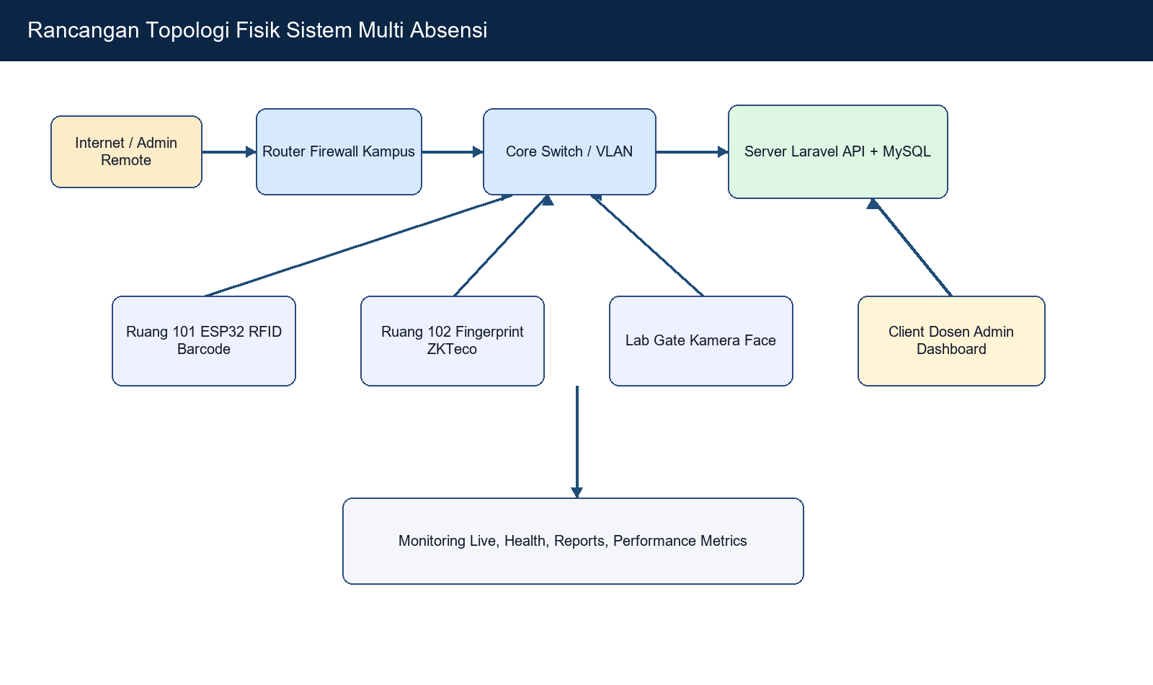

3.8 Rancangan Topologi Logis
Topologi logis memisahkan perangkat berdasarkan fungsi. Zona IoT berisi perangkat RFID, fingerprint, face recognition, dan barcode. Zona server berisi Laravel API dan MySQL. Zona pengguna berisi admin dan dosen. Jalur komunikasi utama dari zona IoT hanya menuju endpoint API, sedangkan akses dashboard berasal dari zona pengguna.
Gambar 3.2 Rancangan Topologi Logis Integrasi Perangkat dan Server
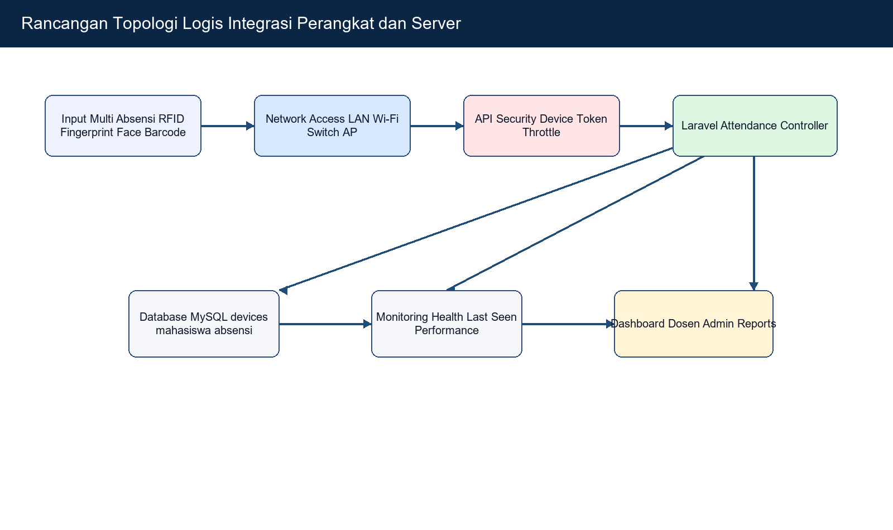

3.9 Rancangan Alamat IP dan Segmentasi
Tabel 3.4 Rancangan Alamat IP dan Segmentasi
Zona | Subnet Contoh | Perangkat | Akses yang Diizinkan
VLAN 10 IoT | 192.168.10.0/24 | ESP32, RFID, Barcode, ZKTeco, kamera | Hanya ke API server dan heartbeat.
VLAN 20 Server | 192.168.20.0/24 | Laravel API, MySQL | Menerima API dari IoT dan web dari staff.
VLAN 30 Staff | 192.168.30.0/24 | Laptop admin dan dosen | Dashboard, reports, monitoring.
VLAN 40 Guest | 192.168.40.0/24 | Perangkat tamu | Tidak boleh mengakses server absensi.
Management | 192.168.99.0/24 | Router, switch, access point | Akses terbatas admin jaringan.

3.10 Matriks Endpoint Perangkat
Tabel 3.5 Matriks Endpoint untuk Perangkat Ruang Kelas
Endpoint | Method | Client | Tujuan
/api/absensi | POST | RFID, Fingerprint, Face, Barcode | Mengirim data absensi.
/api/device/heartbeat | POST | Perangkat REST | Memperbarui status last_seen_at.
/api/device/enrollment/next-command | GET | Perangkat enrollment | Mengambil perintah capture identitas.
/api/device/enrollment/jobs/{job}/result | POST | Perangkat enrollment | Mengirim hasil capture.
/monitoring/live | GET | Admin/Dosen | Melihat absensi real-time.
/monitoring/health | GET | Admin/Dosen | Melihat kesehatan perangkat.

3.11 Sequence Komunikasi Absensi
Sequence komunikasi dimulai ketika mahasiswa melakukan tap atau scan. Perangkat membaca identifier, mengirim request ke endpoint API, middleware memvalidasi token, controller mencari mahasiswa dan jadwal aktif, database menyimpan absensi, lalu server mengembalikan respons JSON. Respons ini dapat ditampilkan pada perangkat dan dipantau melalui dashboard.
Gambar 3.3 Sequence Diagram Pengiriman Absensi dari Perangkat ke Server
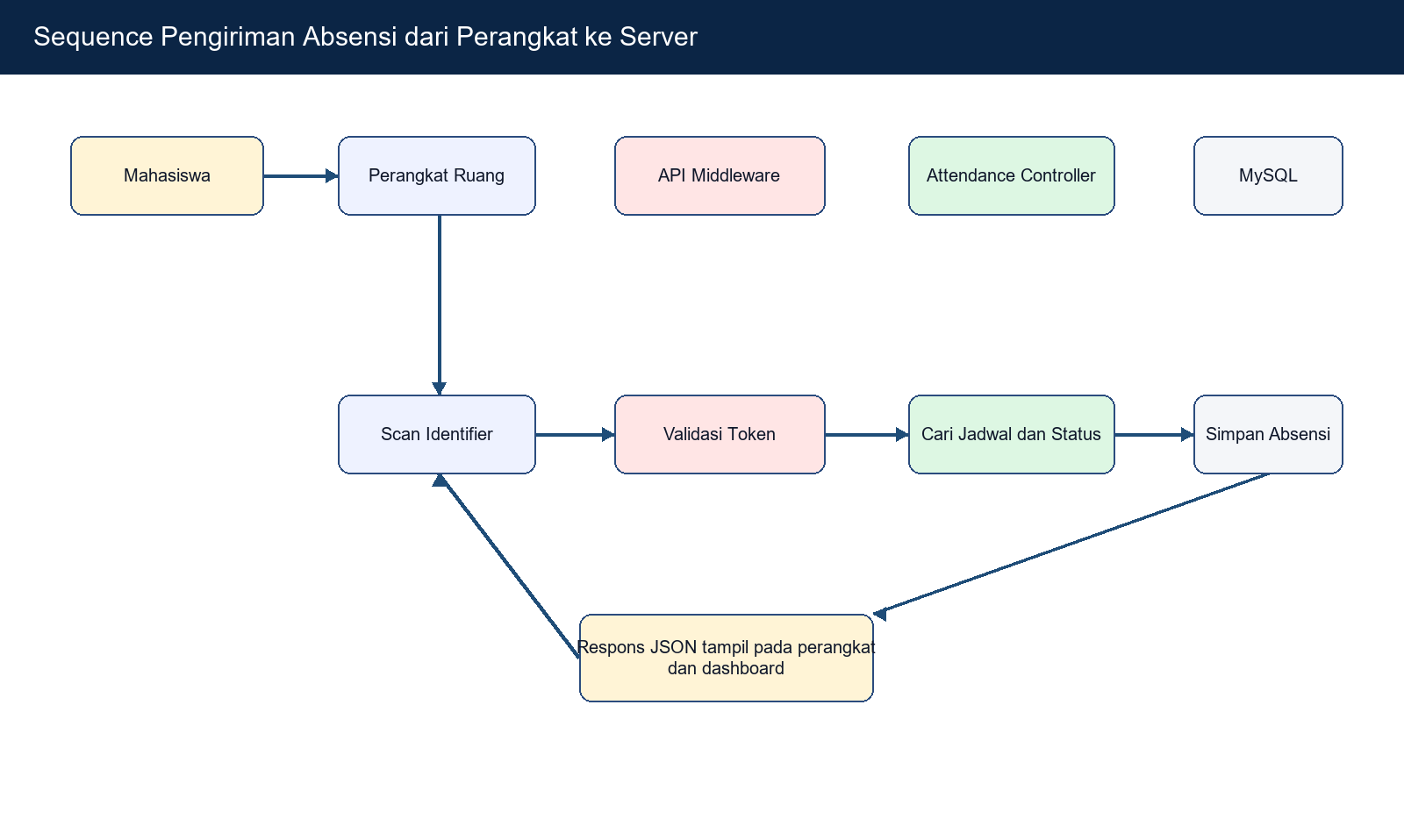

3.12 Skenario Pengujian
Tabel 3.6 Skenario Pengujian Jaringan dan API
No. | Skenario | Input | Hasil yang Diharapkan
1 | Perangkat menjangkau server. | Ping atau HTTP request ke server API. | Server dapat dijangkau dari VLAN IoT.
2 | Token valid. | Header X-Device-Token dan X-Device-Id benar. | Request diterima oleh middleware.
3 | Token salah. | Header token tidak sesuai. | Server mengembalikan 401.
4 | Identifier RFID valid. | identifier dan type RFID. | Absensi tercatat jika jadwal aktif.
5 | Identifier tidak dikenal. | identifier tidak ada di mahasiswa. | Server mengembalikan 404.
6 | Heartbeat perangkat. | POST heartbeat. | last_seen_at diperbarui.
7 | Akses database langsung dari IoT. | Percobaan akses port database. | Ditolak oleh segmentasi/firewall.
8 | Monitoring dashboard. | Admin membuka monitoring health. | Status perangkat terlihat.

3.13 Instrumen Pengumpulan Data
Tabel 3.7 Instrumen Wawancara
No. | Pertanyaan | Tujuan
1 | Berapa jumlah ruang yang membutuhkan perangkat absensi? | Menentukan skala topologi.
2 | Metode absensi apa saja yang digunakan tiap ruang? | Menentukan kebutuhan perangkat dan bandwidth.
3 | Apakah jaringan ruang kelas menggunakan LAN atau Wi-Fi? | Menentukan rancangan fisik.
4 | Siapa yang mengelola token dan perangkat? | Menentukan prosedur keamanan.
5 | Bagaimana admin mengetahui perangkat offline? | Menentukan kebutuhan monitoring.

Tabel 3.8 Instrumen Kuesioner
No. | Pernyataan | Skala
1 | Topologi jaringan yang diusulkan mudah dipahami. | 1-5
2 | Penamaan device_id per ruang membantu administrasi perangkat. | 1-5
3 | Segmentasi jaringan meningkatkan keamanan sistem absensi. | 1-5
4 | Monitoring last_seen_at membantu mendeteksi perangkat bermasalah. | 1-5
5 | Rancangan dapat diterapkan pada banyak ruang kelas. | 1-5

BAB IV HASIL DAN PEMBAHASAN

4.1 Gambaran Umum Hasil Rancangan
Hasil penelitian berupa rancangan topologi jaringan sistem multi absensi yang menempatkan perangkat ruang kelas sebagai client, Laravel API sebagai pusat validasi, MySQL sebagai penyimpanan data, dan dashboard web sebagai media pemantauan. Rancangan ini dibuat berdasarkan struktur project IoT-Attendance, terutama endpoint `/api/absensi`, middleware `device.token`, tabel `devices`, dan dukungan perangkat ZKTeco berbasis IP serta port.
Topologi yang dihasilkan bukan hanya menghubungkan perangkat ke server, tetapi juga mengatur batas komunikasi. Perangkat IoT hanya perlu berkomunikasi ke server API. Admin dan dosen mengakses dashboard melalui jaringan staff. Database ditempatkan pada zona server dan tidak dibuka ke perangkat ruang kelas. Dengan cara ini, fungsi absensi tetap berjalan, sementara risiko akses langsung ke data dapat dikurangi.
Tabel 4.1 Hasil Rancangan Topologi Fisik
Elemen | Rancangan | Alasan
Perangkat ruang | RFID, barcode, fingerprint/ZKTeco, kamera face recognition. | Menyesuaikan metode yang didukung API.
Access layer | Switch ruang kelas dan access point. | Menghubungkan perangkat lokal ke jaringan kampus.
Distribution/core | Core switch dengan VLAN. | Memisahkan zona IoT, server, dan staff.
Server | Laravel API dan MySQL pada zona server. | Menjadi pusat validasi dan penyimpanan.
Firewall/router | Rule antar zona. | Membatasi akses hanya ke endpoint yang diperlukan.
Monitoring | Dashboard live, health, performance reports. | Membantu admin memantau perangkat dan endpoint.

4.2 Alokasi Perangkat Multi Absensi
Tabel 4.2 Alokasi Perangkat Multi Absensi per Ruang
Ruang | Device ID | Jenis Perangkat | Metode | Catatan Topologi
Ruang 101 | ROOM_101 | ESP32 Room 101 | RFID/Barcode | Terhubung ke VLAN IoT dan API server.
Ruang 102 | ROOM_102 | ESP32 Room 102 | RFID/Barcode | Token berbeda dari ruang lain.
Lab Gate 1 | LAB_GATE_1 | RFID Gate Lab 1 | RFID | Digunakan sebagai gerbang/lab access.
Ruang Fingerprint | ZK_X609_1 | ZKTeco/Solution X609 | Fingerprint | Menggunakan IP address dan port 4370.
Ruang Kamera | FACE_ROOM_1 | Camera client | Face Recognition | Butuh jalur jaringan stabil dan bandwidth cukup.

4.3 Alur Komunikasi API
Tabel 4.3 Alur Komunikasi API Absensi
Tahap | Komponen | Aktivitas | Output
1 | Mahasiswa | Melakukan tap, scan, fingerprint, atau face capture. | Identifier terbaca.
2 | Perangkat | Mengirim JSON ke POST /api/absensi. | Request masuk server.
3 | Middleware | Memvalidasi X-Device-Token dan X-Device-Id. | Perangkat diterima atau ditolak.
4 | Controller | Mencari mahasiswa dan jadwal aktif. | Data validasi ditemukan.
5 | Database | Menyimpan atau memperbarui absensi. | Record absensi tercatat.
6 | Server | Mengirim respons JSON. | Perangkat menampilkan status.
7 | Dashboard | Menampilkan data monitoring. | Admin/dosen memantau kehadiran.

Tabel 4.4 Header dan Payload Perangkat
Bagian | Nama | Contoh | Fungsi
Header | X-Device-Token | room101-token-please-change | Autentikasi perangkat.
Header | X-Device-Id | ROOM_101 | Identitas perangkat.
Header | Content-Type | application/json | Format data request.
Body | identifier | E2808A12 | Nilai hasil scan.
Body | type | RFID | Metode absensi.

4.4 Zona Keamanan Jaringan
Rancangan keamanan membagi jaringan menjadi zona IoT, zona server, zona staff, zona guest, dan zona management. Zona IoT hanya boleh mengakses server API. Zona staff boleh mengakses dashboard setelah login. Zona guest tidak boleh mengakses server absensi. Zona management digunakan untuk administrasi router, switch, dan access point.
Gambar 4.1 Hasil Rancangan Zona Keamanan Jaringan
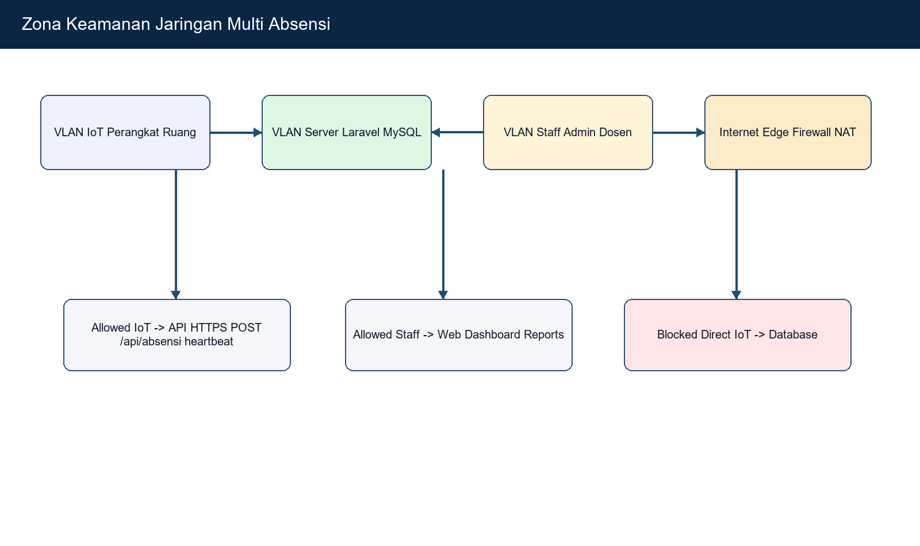
Tabel 4.5 Rancangan VLAN dan Zona Keamanan
Zona | Akses Masuk | Akses Keluar | Kebijakan
IoT | Tidak menerima koneksi dari guest. | Ke API server pada port web. | Blok akses database dan dashboard admin.
Server | Dari IoT ke API dan dari staff ke web. | Ke database lokal/internal. | Batasi hanya service yang diperlukan.
Staff | Login admin/dosen. | Ke dashboard dan reports. | Wajib autentikasi web.
Guest | Internet umum. | Tidak ke server absensi. | Isolasi dari sistem akademik.
Management | Admin jaringan. | Ke router, switch, access point. | Akses terbatas.

4.5 Pengujian Koneksi dan API
Tabel 4.6 Pengujian Koneksi Jaringan
No. | Pengujian | Target | Kriteria Berhasil
1 | Ping server API | Perangkat IoT ke server | Server merespons atau port HTTP dapat dijangkau.
2 | HTTP POST absensi | POST /api/absensi | Mendapat respons JSON dari Laravel.
3 | Heartbeat | POST /api/device/heartbeat | last_seen_at perangkat diperbarui.
4 | Akses dashboard | Laptop admin/dosen | Login dan halaman monitoring terbuka.
5 | Blok database | Perangkat IoT ke port database | Koneksi ditolak.
6 | ZKTeco port | Server ke IP ZKTeco port 4370 | Perangkat dapat dites dari server pengelola.

Tabel 4.7 Pengujian API dan Validasi Token
No. | Kasus | Input | Respons yang Diharapkan
1 | Token valid | X-Device-Token benar dan X-Device-Id aktif. | 200 atau 400 jika tidak ada jadwal aktif.
2 | Token kosong | Tanpa X-Device-Token. | 401 Unauthorized device token.
3 | Device ID salah | X-Device-Id tidak ada di tabel devices. | 401 Unauthorized device token.
4 | Type salah | type bukan RFID/Fingerprint/Face Recognition/Barcode. | 422 validation error.
5 | Mahasiswa tidak ditemukan | identifier tidak ada di database. | 404 Mahasiswa tidak terdaftar.
6 | Request berlebih | Melebihi throttle:120,1. | Request dibatasi oleh middleware throttle.

4.6 Monitoring Perangkat dan Performa
Monitoring pada topologi ini memanfaatkan beberapa komponen project. Tabel `devices` menyimpan `last_seen_at`, sehingga admin dapat mengetahui kapan perangkat terakhir terlihat. Endpoint heartbeat memperbarui status perangkat. Tabel `performance_metrics` menyimpan durasi query dan durasi total request untuk endpoint seperti `api.absensi`. Dashboard monitoring live dan health membantu melihat kondisi operasional sistem.
Tabel 4.8 Metrik Monitoring Perangkat dan Endpoint
Metrik | Sumber Data | Fungsi | Tindak Lanjut
last_seen_at | devices | Mengetahui perangkat aktif/stale/offline. | Cek listrik, Wi-Fi, kabel, token, atau server.
query_duration_ms | performance_metrics | Mengukur durasi query. | Optimasi index atau query.
total_duration_ms | performance_metrics | Mengukur durasi total request. | Cek jaringan dan beban server.
result_count | performance_metrics | Mengetahui jumlah hasil endpoint. | Memeriksa konsistensi data.
HTTP status | Laravel response/log | Membedakan error token, jadwal, atau identifier. | Perbaiki konfigurasi terkait.

4.7 Risiko dan Mitigasi
Tabel 4.9 Risiko Jaringan dan Mitigasi
Risiko | Dampak | Mitigasi
Konflik IP perangkat | Perangkat gagal mengirim absensi. | Gunakan DHCP reservation atau IP plan terdokumentasi.
Token bocor | Request palsu dapat dikirim. | Rotasi token dan gunakan token per device.
Wi-Fi tidak stabil | Request timeout atau terlambat. | Gunakan access point berkualitas dan LAN untuk perangkat tetap.
Perangkat offline | Absensi ruang tidak berjalan. | Pantau last_seen_at dan siapkan prosedur fallback.
Akses database dari IoT | Risiko kebocoran data. | Blok port database dari VLAN IoT.
Server overload | Dashboard dan API lambat. | Monitoring performance_metrics dan tuning server.
ZKTeco beda subnet | Server tidak dapat menarik data fingerprint. | Pastikan route antar subnet dan port 4370 sesuai.

4.8 ERD Subset Perangkat dan Absensi
ERD subset menunjukkan hubungan data yang paling penting untuk topologi multi absensi. Tabel `devices` berkaitan dengan `device_enrollment_jobs` dan monitoring perangkat. Tabel `mahasiswa` menyimpan identifier dari banyak metode absensi. Tabel `absensi` menyimpan hasil tap berdasarkan jadwal. Tabel `performance_metrics` membantu analisis performa endpoint.
Gambar 4.2 ERD Subset Perangkat, Absensi, dan Monitoring
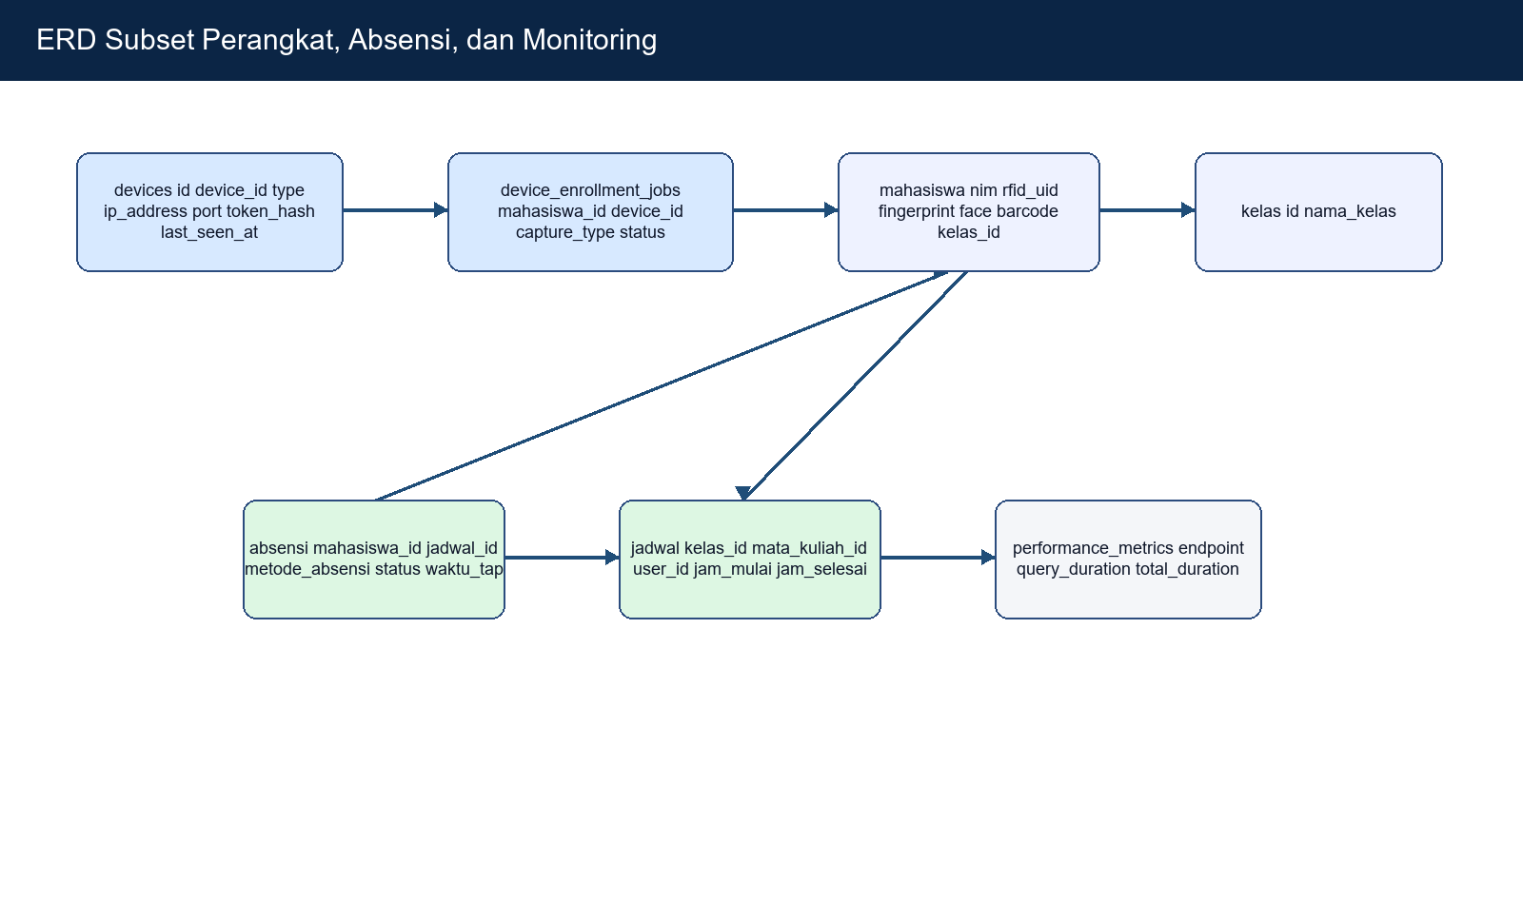

4.9 Skema Database dan Tabel Penelitian
Bagian ini menampilkan database table yang relevan dengan rancangan topologi jaringan. Pada sistem multi absensi, database tidak hanya menyimpan hasil kehadiran, tetapi juga menyimpan informasi perangkat, token, IP, port, status aktif, relasi mahasiswa, jadwal, serta metrik performa endpoint. Dengan demikian, rancangan topologi perlu dibaca bersama struktur database.
Tabel 4.10 Daftar Database Table yang Dibahas
No. | Nama Tabel | Fungsi Utama
1 | users | Menyimpan akun admin dan dosen.
2 | sessions | Menyimpan sesi login aplikasi web.
3 | kelas | Menyimpan data kelas akademik.
4 | semester_akademik | Menyimpan periode semester aktif.
5 | mata_kuliah | Menyimpan data mata kuliah.
6 | mata_kuliah_dosen_assignments | Menyimpan relasi dosen pengampu.
7 | mahasiswa | Menyimpan mahasiswa dan identifier absensi.
8 | jadwal | Menyimpan jadwal kuliah dan sesi aktif.
9 | absensi | Menyimpan catatan kehadiran.
10 | devices | Menyimpan perangkat ruang kelas.
11 | device_enrollment_jobs | Menyimpan pekerjaan pendaftaran identitas pada perangkat.
12 | corrections | Menyimpan koreksi kehadiran.
13 | audit_logs | Menyimpan catatan aktivitas pengguna.
14 | performance_metrics | Menyimpan metrik performa endpoint.
15 | cache | Menyimpan cache Laravel.
16 | cache_locks | Menyimpan lock cache.
17 | jobs | Menyimpan antrean pekerjaan Laravel.

4.9.1 Tabel users
Tabel `users` berfungsi untuk menyimpan akun admin dan dosen. Dalam rancangan topologi jaringan, tabel ini digunakan untuk menjelaskan bagaimana data aplikasi mendukung komunikasi perangkat, validasi absensi, pemantauan endpoint, atau administrasi pengguna.
Tabel 4.11 Struktur Tabel users
Kolom | Tipe | Keterangan
id | BIGINT | Primary key pengguna.
name | VARCHAR | Nama pengguna.
email | VARCHAR | Email unik untuk login.
password | VARCHAR | Password hash.
role | ENUM | admin atau dosen.
remember_token | VARCHAR | Token sesi login.
created_at, updated_at | TIMESTAMP | Audit waktu data.

4.9.2 Tabel sessions
Tabel `sessions` berfungsi untuk menyimpan sesi login aplikasi web. Dalam rancangan topologi jaringan, tabel ini digunakan untuk menjelaskan bagaimana data aplikasi mendukung komunikasi perangkat, validasi absensi, pemantauan endpoint, atau administrasi pengguna.
Tabel 4.12 Struktur Tabel sessions
Kolom | Tipe | Keterangan
id | VARCHAR | Primary key sesi.
user_id | BIGINT | Referensi pengguna.
ip_address | VARCHAR | Alamat IP client web.
user_agent | TEXT | Informasi browser.
payload | TEXT | Data sesi.
last_activity | INT | Aktivitas terakhir.

4.9.3 Tabel kelas
Tabel `kelas` berfungsi untuk menyimpan data kelas akademik. Dalam rancangan topologi jaringan, tabel ini digunakan untuk menjelaskan bagaimana data aplikasi mendukung komunikasi perangkat, validasi absensi, pemantauan endpoint, atau administrasi pengguna.
Tabel 4.13 Struktur Tabel kelas
Kolom | Tipe | Keterangan
id | BIGINT | Primary key kelas.
nama_kelas | VARCHAR | Nama kelas unik.
created_at, updated_at | TIMESTAMP | Audit waktu data.

4.9.4 Tabel semester_akademik
Tabel `semester_akademik` berfungsi untuk menyimpan periode semester aktif. Dalam rancangan topologi jaringan, tabel ini digunakan untuk menjelaskan bagaimana data aplikasi mendukung komunikasi perangkat, validasi absensi, pemantauan endpoint, atau administrasi pengguna.
Tabel 4.14 Struktur Tabel semester_akademik
Kolom | Tipe | Keterangan
id | BIGINT | Primary key semester.
nama_semester | VARCHAR | Ganjil atau Genap.
tahun_ajaran | VARCHAR | Tahun akademik.
tanggal_mulai | DATE | Awal semester.
tanggal_selesai | DATE | Akhir semester.
is_active | BOOLEAN | Penanda semester aktif.

4.9.5 Tabel mata_kuliah
Tabel `mata_kuliah` berfungsi untuk menyimpan data mata kuliah. Dalam rancangan topologi jaringan, tabel ini digunakan untuk menjelaskan bagaimana data aplikasi mendukung komunikasi perangkat, validasi absensi, pemantauan endpoint, atau administrasi pengguna.
Tabel 4.15 Struktur Tabel mata_kuliah
Kolom | Tipe | Keterangan
id | BIGINT | Primary key mata kuliah.
kode_mk | VARCHAR | Kode mata kuliah.
nama_mk | VARCHAR | Nama mata kuliah.
sks | INT | Jumlah SKS.
semester_akademik_id | BIGINT | Referensi semester.

4.9.6 Tabel mata_kuliah_dosen_assignments
Tabel `mata_kuliah_dosen_assignments` berfungsi untuk menyimpan relasi dosen pengampu. Dalam rancangan topologi jaringan, tabel ini digunakan untuk menjelaskan bagaimana data aplikasi mendukung komunikasi perangkat, validasi absensi, pemantauan endpoint, atau administrasi pengguna.
Tabel 4.16 Struktur Tabel mata_kuliah_dosen_assignments
Kolom | Tipe | Keterangan
id | BIGINT | Primary key penugasan.
mata_kuliah_id | BIGINT | Mata kuliah yang diampu.
user_id | BIGINT | Dosen pengampu.
created_at, updated_at | TIMESTAMP | Audit waktu data.

4.9.7 Tabel mahasiswa
Tabel `mahasiswa` berfungsi untuk menyimpan mahasiswa dan identifier absensi. Dalam rancangan topologi jaringan, tabel ini digunakan untuk menjelaskan bagaimana data aplikasi mendukung komunikasi perangkat, validasi absensi, pemantauan endpoint, atau administrasi pengguna.
Tabel 4.17 Struktur Tabel mahasiswa
Kolom | Tipe | Keterangan
id | BIGINT | Primary key mahasiswa.
nim | VARCHAR | NIM unik.
nama | VARCHAR | Nama mahasiswa.
kelas_id | BIGINT | Referensi kelas.
rfid_uid | VARCHAR | UID RFID.
fingerprint_data | TEXT | Template sidik jari.
face_model_data | TEXT | Data pengenalan wajah.
barcode_id | VARCHAR | Kode barcode.

4.9.8 Tabel jadwal
Tabel `jadwal` berfungsi untuk menyimpan jadwal kuliah dan sesi aktif. Dalam rancangan topologi jaringan, tabel ini digunakan untuk menjelaskan bagaimana data aplikasi mendukung komunikasi perangkat, validasi absensi, pemantauan endpoint, atau administrasi pengguna.
Tabel 4.18 Struktur Tabel jadwal
Kolom | Tipe | Keterangan
id | BIGINT | Primary key jadwal.
kelas_id | BIGINT | Referensi kelas.
mata_kuliah_id | BIGINT | Referensi mata kuliah.
user_id | BIGINT | Dosen pengajar.
semester_akademik_id | BIGINT | Referensi semester.
hari | VARCHAR | Hari pelaksanaan.
jam_mulai | TIME | Waktu mulai.
jam_selesai | TIME | Waktu selesai.

4.9.9 Tabel absensi
Tabel `absensi` berfungsi untuk menyimpan catatan kehadiran. Dalam rancangan topologi jaringan, tabel ini digunakan untuk menjelaskan bagaimana data aplikasi mendukung komunikasi perangkat, validasi absensi, pemantauan endpoint, atau administrasi pengguna.
Tabel 4.19 Struktur Tabel absensi
Kolom | Tipe | Keterangan
id | BIGINT | Primary key absensi.
mahasiswa_id | BIGINT | Mahasiswa yang hadir.
jadwal_id | BIGINT | Jadwal terkait.
tanggal | DATE | Tanggal absensi.
waktu_tap | TIME | Waktu tap perangkat.
metode_absensi | ENUM | RFID, Fingerprint, Face Recognition, Barcode.
status | ENUM | Hadir, Telat, Sakit, Izin, Alpa.

Tabel `absensi` menjadi hasil akhir dari proses komunikasi jaringan. Ketika perangkat berhasil mengirim request dan server menemukan jadwal aktif, data kehadiran disimpan dengan metode absensi yang sesuai. Dengan demikian, kestabilan jaringan dapat dilihat dampaknya melalui konsistensi record pada tabel ini.

4.9.10 Tabel devices
Tabel `devices` berfungsi untuk menyimpan perangkat ruang kelas. Dalam rancangan topologi jaringan, tabel ini digunakan untuk menjelaskan bagaimana data aplikasi mendukung komunikasi perangkat, validasi absensi, pemantauan endpoint, atau administrasi pengguna.
Tabel 4.20 Struktur Tabel devices
Kolom | Tipe | Keterangan
id | BIGINT | Primary key perangkat.
device_id | VARCHAR | ID unik seperti ROOM_101.
name | VARCHAR | Nama perangkat.
type | VARCHAR | custom_iot atau zkteco.
ip_address | VARCHAR | Alamat IP perangkat jaringan.
port | INT | Port komunikasi, misalnya 4370.
token_hash | VARCHAR | Hash token autentikasi API.
is_active | BOOLEAN | Status aktif perangkat.
last_seen_at | TIMESTAMP | Heartbeat atau koneksi terakhir.

Pembahasan khusus tabel `devices` penting karena tabel ini menjadi titik temu antara rancangan jaringan dan aplikasi. Kolom `device_id` menjadi identitas perangkat dalam header API. Kolom `type` membedakan perangkat custom IoT dan ZKTeco. Kolom `ip_address` dan `port` membantu perangkat yang membutuhkan koneksi langsung. Kolom `token_hash` mendukung validasi token, sedangkan `last_seen_at` menjadi indikator monitoring kesehatan perangkat.

4.9.11 Tabel device_enrollment_jobs
Tabel `device_enrollment_jobs` berfungsi untuk menyimpan pekerjaan pendaftaran identitas pada perangkat. Dalam rancangan topologi jaringan, tabel ini digunakan untuk menjelaskan bagaimana data aplikasi mendukung komunikasi perangkat, validasi absensi, pemantauan endpoint, atau administrasi pengguna.
Tabel 4.21 Struktur Tabel device_enrollment_jobs
Kolom | Tipe | Keterangan
id | BIGINT | Primary key job.
mahasiswa_id | BIGINT | Mahasiswa yang didaftarkan.
device_id | BIGINT | Perangkat target.
capture_type | ENUM | rfid, fingerprint, face, barcode.
status | ENUM | pending_device, capturing, completed, failed, cancelled, expired.
captured_value | TEXT | Nilai hasil capture.
result_payload | JSON | Payload hasil perangkat.
requested_by | BIGINT | Admin atau dosen peminta.
expires_at | TIMESTAMP | Batas waktu job.

4.9.12 Tabel corrections
Tabel `corrections` berfungsi untuk menyimpan koreksi kehadiran. Dalam rancangan topologi jaringan, tabel ini digunakan untuk menjelaskan bagaimana data aplikasi mendukung komunikasi perangkat, validasi absensi, pemantauan endpoint, atau administrasi pengguna.
Tabel 4.22 Struktur Tabel corrections
Kolom | Tipe | Keterangan
id | BIGINT | Primary key koreksi.
user_id | BIGINT | Pengaju koreksi.
mahasiswa_id | BIGINT | Mahasiswa terkait.
jadwal_id | BIGINT | Jadwal terkait.
tanggal | DATE | Tanggal koreksi.
status_lama | ENUM | Status awal.
status_baru | ENUM | Status usulan.
approval_status | ENUM | pending, approved, rejected.
approved_by | BIGINT | Penyetuju koreksi.

4.9.13 Tabel audit_logs
Tabel `audit_logs` berfungsi untuk menyimpan catatan aktivitas pengguna. Dalam rancangan topologi jaringan, tabel ini digunakan untuk menjelaskan bagaimana data aplikasi mendukung komunikasi perangkat, validasi absensi, pemantauan endpoint, atau administrasi pengguna.
Tabel 4.23 Struktur Tabel audit_logs
Kolom | Tipe | Keterangan
id | BIGINT | Primary key log.
user_id | BIGINT | Pengguna yang melakukan aksi.
action | VARCHAR | Jenis aksi.
description | TEXT | Keterangan aksi.
ip_address | VARCHAR | IP pengguna.
created_at | TIMESTAMP | Waktu aksi.

4.9.14 Tabel performance_metrics
Tabel `performance_metrics` berfungsi untuk menyimpan metrik performa endpoint. Dalam rancangan topologi jaringan, tabel ini digunakan untuk menjelaskan bagaimana data aplikasi mendukung komunikasi perangkat, validasi absensi, pemantauan endpoint, atau administrasi pengguna.
Tabel 4.24 Struktur Tabel performance_metrics
Kolom | Tipe | Keterangan
id | BIGINT | Primary key metrik.
endpoint | VARCHAR | Nama endpoint, contoh api.absensi.
query_duration_ms | DECIMAL | Durasi query.
total_duration_ms | DECIMAL | Durasi total request.
result_count | BIGINT | Jumlah hasil.
period_month | VARCHAR | Periode laporan.
kelas_id | BIGINT | Referensi kelas.
mata_kuliah_id | BIGINT | Referensi mata kuliah.
user_id | BIGINT | Referensi pengguna.

Tabel `performance_metrics` mendukung analisis performa endpoint. Jika durasi request meningkat, admin dapat memeriksa apakah penyebabnya berasal dari jaringan, server, query database, atau jumlah request perangkat yang terlalu tinggi.

4.9.15 Tabel cache
Tabel `cache` berfungsi untuk menyimpan cache laravel. Dalam rancangan topologi jaringan, tabel ini digunakan untuk menjelaskan bagaimana data aplikasi mendukung komunikasi perangkat, validasi absensi, pemantauan endpoint, atau administrasi pengguna.
Tabel 4.25 Struktur Tabel cache
Kolom | Tipe | Keterangan
key | VARCHAR | Primary key cache.
value | MEDIUMTEXT | Nilai cache.
expiration | INT | Waktu kedaluwarsa.

4.9.16 Tabel cache_locks
Tabel `cache_locks` berfungsi untuk menyimpan lock cache. Dalam rancangan topologi jaringan, tabel ini digunakan untuk menjelaskan bagaimana data aplikasi mendukung komunikasi perangkat, validasi absensi, pemantauan endpoint, atau administrasi pengguna.
Tabel 4.26 Struktur Tabel cache_locks
Kolom | Tipe | Keterangan
key | VARCHAR | Primary key lock.
owner | VARCHAR | Pemilik lock.
expiration | INT | Waktu kedaluwarsa.

4.9.17 Tabel jobs
Tabel `jobs` berfungsi untuk menyimpan antrean pekerjaan laravel. Dalam rancangan topologi jaringan, tabel ini digunakan untuk menjelaskan bagaimana data aplikasi mendukung komunikasi perangkat, validasi absensi, pemantauan endpoint, atau administrasi pengguna.
Tabel 4.27 Struktur Tabel jobs
Kolom | Tipe | Keterangan
id | BIGINT | Primary key job.
queue | VARCHAR | Nama queue.
payload | LONGTEXT | Payload pekerjaan.
attempts | TINYINT | Jumlah percobaan.
reserved_at | INT | Waktu reserved.
available_at | INT | Waktu tersedia.
created_at | INT | Waktu dibuat.

4.10 Query Validasi Topologi
Tabel 4.28 Query Validasi Topologi Multi Absensi
Tujuan | Query SQL
Cek perangkat aktif | SELECT device_id, name, type, ip_address, port, last_seen_at FROM devices WHERE is_active = 1;
Cek absensi berdasarkan metode | SELECT metode_absensi, status, COUNT(*) total FROM absensi GROUP BY metode_absensi, status;
Cek perangkat stale | SELECT device_id, last_seen_at FROM devices WHERE last_seen_at < NOW() - INTERVAL 5 MINUTE;
Cek performa endpoint | SELECT endpoint, AVG(total_duration_ms) avg_ms FROM performance_metrics GROUP BY endpoint;
Cek mahasiswa dengan identifier | SELECT nim, nama, rfid_uid, barcode_id FROM mahasiswa WHERE rfid_uid IS NOT NULL OR barcode_id IS NOT NULL;
Cek jadwal aktif | SELECT * FROM jadwal WHERE hari IN ('Monday','Senin') AND jam_mulai <= CURRENT_TIME AND jam_selesai >= CURRENT_TIME;

4.11 Analisis Kesesuaian Rancangan
Tabel 4.29 Kesesuaian Rancangan dengan Kebutuhan Sistem
Kebutuhan | Pemenuhan pada Rancangan | Status
Banyak metode absensi | RFID, Fingerprint, Face Recognition, dan Barcode diarahkan ke endpoint yang sama. | Terpenuhi
Identitas perangkat | device_id dan X-Device-Id digunakan untuk validasi. | Terpenuhi
Keamanan token | X-Device-Token divalidasi dengan token_hash. | Terpenuhi
Monitoring perangkat | last_seen_at dan heartbeat dipakai untuk health monitoring. | Terpenuhi
Segmentasi jaringan | Zona IoT, server, staff, guest, dan management dipisahkan. | Terpenuhi sebagai rancangan
Skalabilitas | Ruang baru dapat ditambah dengan device_id, token, IP, dan VLAN yang sama polanya. | Terpenuhi
Database aman | Perangkat tidak mengakses MySQL langsung. | Terpenuhi sebagai kebijakan topologi

4.12 Pembahasan
Rancangan topologi jaringan yang diusulkan mendukung model client-server. Perangkat ruang kelas tidak perlu mengetahui struktur database. Perangkat hanya perlu mengetahui alamat server API, endpoint, token, dan device_id. Hal ini membuat konfigurasi perangkat lebih sederhana dan mengurangi risiko kesalahan akses.
Topologi extended star mendukung banyak ruang kelas karena setiap ruang dapat memiliki perangkat sendiri. Jika satu perangkat bermasalah, ruang lain tetap berjalan. Dalam implementasi yang lebih besar, access point atau switch per lantai dapat dihubungkan ke core switch, lalu diarahkan ke server melalui firewall internal.
Segmentasi jaringan menjadi bagian penting karena sistem multi absensi membawa data identitas mahasiswa. VLAN IoT membatasi perangkat hanya pada layanan API yang diperlukan. VLAN staff memberi akses dashboard kepada admin dan dosen. VLAN guest diisolasi agar perangkat tamu tidak dapat menjangkau sistem absensi.
Dukungan ZKTeco dengan `ip_address` dan `port` menambah kebutuhan rancangan jaringan. Berbeda dari perangkat REST yang aktif mengirim request ke API, perangkat ZKTeco dapat memerlukan koneksi dari server ke perangkat. Oleh karena itu, route jaringan dan firewall rule harus memperbolehkan server menjangkau IP perangkat pada port yang dibutuhkan, misalnya port 4370.
Dari sisi database, tabel `devices` adalah komponen paling dekat dengan topologi. Kolom `type`, `ip_address`, `port`, `token_hash`, dan `last_seen_at` memungkinkan admin mendokumentasikan perangkat, memvalidasi token, dan memantau koneksi. Jika data perangkat tidak rapi, pengelolaan topologi juga menjadi sulit.
Pengujian jaringan perlu dilakukan bertahap. Pertama, cek koneksi dari perangkat ke server. Kedua, cek validasi token. Ketiga, cek pencatatan absensi. Keempat, cek monitoring. Kelima, cek pembatasan akses database. Dengan urutan ini, admin dapat membedakan masalah perangkat, jaringan, aplikasi, atau data.

BAB V PENUTUP

5.1 Kesimpulan
- Rancangan topologi jaringan sistem multi absensi pada ruang kelas dapat dibangun menggunakan pola extended star yang menghubungkan perangkat ruang kelas, access layer, core switch, router/firewall, server Laravel, dan database MySQL.
- Project IoT-Attendance menyediakan fondasi yang sesuai untuk rancangan ini karena mendukung endpoint `/api/absensi`, middleware token perangkat, tabel `devices`, heartbeat, enrollment, monitoring, performance metrics, serta metode RFID, Fingerprint, Face Recognition, dan Barcode.
- Segmentasi jaringan menjadi kebutuhan penting. Zona IoT sebaiknya hanya mengakses API server, zona server menyimpan Laravel dan MySQL, zona staff mengakses dashboard, zona guest diisolasi, dan zona management digunakan untuk administrasi perangkat jaringan.
- Tabel `devices` menjadi penghubung utama antara rancangan jaringan dan aplikasi karena menyimpan device_id, type, ip_address, port, token_hash, is_active, dan last_seen_at.
- Pengujian yang diperlukan meliputi konektivitas perangkat ke server, validasi token, pengiriman absensi, heartbeat, monitoring, pembatasan akses database, serta koneksi khusus perangkat ZKTeco.

5.2 Saran
- Penelitian lanjutan sebaiknya menambahkan hasil pengukuran latency, packet loss, throughput, dan stabilitas Wi-Fi pada ruang kelas nyata.
- Implementasi produksi disarankan menggunakan HTTPS, token berbeda untuk setiap perangkat, rotasi token berkala, dan firewall rule yang terdokumentasi.
- Perangkat ZKTeco atau fingerprint sebaiknya ditempatkan pada subnet yang dapat dijangkau server pengelola, terutama jika sinkronisasi memakai port khusus seperti 4370.
- Dashboard monitoring dapat dikembangkan dengan notifikasi otomatis jika perangkat tidak mengirim heartbeat dalam batas waktu tertentu.
- Dokumentasi topologi sebaiknya dilengkapi denah ruangan, label port switch, daftar IP perangkat, daftar token, dan prosedur pemulihan saat jaringan gagal.

DAFTAR PUSTAKA
Android Developers. (2026). Connectivity and networking documentation. Google.
Forouzan, B. A. (2017). Data Communications and Networking. McGraw-Hill Education.
Kurose, J. F., & Ross, K. W. (2021). Computer Networking: A Top-Down Approach. Pearson.
Laravel. (2026). Laravel Documentation: Routing, Middleware, Validation, and Database. Laravel.
OWASP Foundation. (2026). REST security cheat sheet. OWASP Cheat Sheet Series.
Project IoT-Attendance. (2026). README, API_REFERENCE, DATABASE_SCHEMA, TEST_REPORT, routes, controllers, migrations, dan source code project.
Stallings, W. (2020). Data and Computer Communications. Pearson.
Tanenbaum, A. S., & Wetherall, D. J. (2021). Computer Networks. Pearson.

